Хед хантер

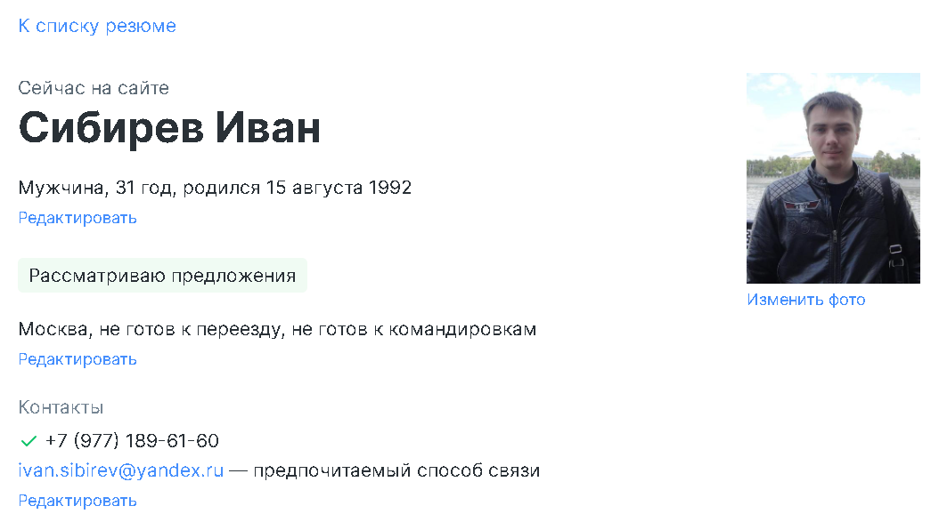

## Преподаватель информатики

[Редактировать](https://hh.ru/applicant/resumes/edit/position?resume=f3d7d6daff0696606e0039ed1f536151475756&hhtmFrom=resume)

Специализации:

преподаватель

Занятость: полная занятость

График работы: полный день

## **Опыт работы 10 лет 5 месяцев,**

Педагогический стаж 7 лет 4 месяца

[Редактировать](https://hh.ru/applicant/resumes/edit/experience?resume=f3d7d6daff0696606e0039ed1f536151475756&hhtmFrom=resume)

Декабрь 2019 — по настоящее время

4 года 7 месяцев

Колледж информатики и программирования ФГБОУ ВО «Финансовый университет при Правительстве Российской Федерации» Москва

**Преподаватель 1 категории**

Вел дисциплины:  
Машинно-ориентированное программирование;  
Основы алгоритмизации и программирование;  
Разработка модулей программного обеспечения для компьютерных систем;

Операционные системы;

Инфокоммуникационные системы и сети / Компьютерные сети;

Архитектура аппаратных средств;  
Теория вероятностей и математическая статистика;  
Численные методы;  
Дискретная математика с элементами математической логики;  
Математическое моделирование;  
  
 осуществлял научное руководство дипломными проектами.

Февраль 2019 — июнь 2019

5 месяцев

**Научно-исследовательский отдел департамента научных исследований и инноваций, ФГБОУВО Ульяновский государственный технический университет**

**Младший научный сотрудник**

Программирование, вычислительные эксперименты, написание научных статей, участие в грантах

Октябрь 2015 — июнь 2018

2 года 9 месяцев

**ФГБОУВО Ульяновский государственный технический университет, Колледж экономики и информатики при УлГТУ**

**Преподаватель информатики**

преподавал дисциплины «Архитектура ЭВМ и ВС», «Технологии разработки и защиты баз данных»

Ноябрь 2012 — июнь 2015

2 года 8 месяцев

**ФГБОУВО Ульяновский государственный технический университет, учебно-методическая лаборатория «Информационно-образовательные технологии»**

**Лаборант**

Установка и отладка программного обеспечения, техническая поддержка компьютеров и техническая консультация персонала экономико-математического факультета УлГТУ.

## **Ключевые навыки**

[Редактировать](https://hh.ru/applicant/resumes/edit/experience?resume=f3d7d6daff0696606e0039ed1f536151475756&field=keySkills&hhtmFrom=resume)

Изменить уровни владения навыками можно в мобильном приложении — на сайте эта возможность будет чуть позже

C#

JavaScript

Git

SQL

Python

jupiter notebook

CMD/DOS/*.BAT

Flat Assembler (FASM)

Julia

NuGet

T4

...

## **Высшее образование (Кандидат наук)**

[Редактировать](https://hh.ru/applicant/resumes/edit/education?resume=f3d7d6daff0696606e0039ed1f536151475756&field=primaryEducation&hhtmFrom=resume)

2018

**ФГБОУВО Ульяновский государственный технический университет**

Аспирантура 09.06.01 «Информатика и вычислительная техника». Квалификация «Исследователь. Преподаватель-исследователь».

2014

**ФГБОУВО Ульяновский государственный технический университет**

Специальность "Прикладная математика", красный диплом, специальность по диплому "инженер-математик"

## **Знание языков**

[Редактировать](https://hh.ru/applicant/resumes/edit/education?resume=f3d7d6daff0696606e0039ed1f536151475756&field=language&hhtmFrom=resume)

Русский — Родной

Английский — B2 — Средне-продвинутый

## **Гражданство, время в пути до работы**

[Редактировать](https://hh.ru/applicant/resumes/edit/additional?resume=f3d7d6daff0696606e0039ed1f536151475756&hhtmFrom=resume)

Гражданство: Россия

Разрешение на работу: Россия

Желательное время в пути до работы: не более полутора часов